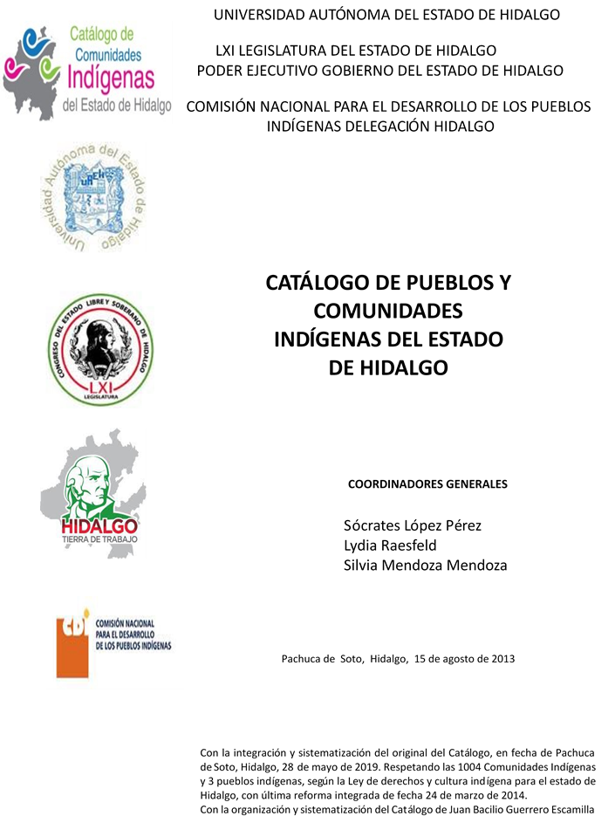

**San Francisco**

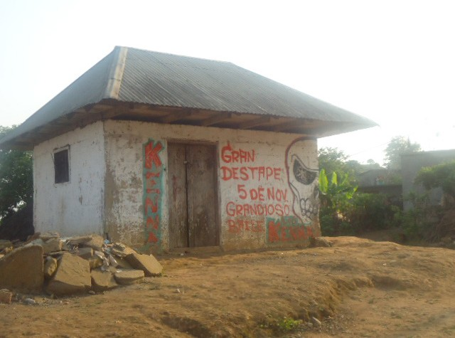CCIEH: HGOHUZ016

San Francisco: 130260023

**DICTAMEN**

# Después de analizar la información proveniente del instrumento de levantamiento de información aplicado (cédula) en las localidades seleccionadas (por haber cumplido los requisitos de contar con más de cien habitantes y que mantuvieran un índice superior a la media nacional de Hablantes de Lengua Indígena) y de la ponderación de las variables que se consideraron en la metodología de este estudio, el equipo académico de este proyecto considera que la comunidad de **San Francisco**, del Municipio de Huazalingo, con clave INEGI **130260023**, reúne las estructuras sociales y culturales para ser considerada como **INDÍGENA** y ser incluida en el **Catálogo de Comunidades Indígenas del Estado de Hidalgo** con la clave **HGOHUZ016**.

**San Francisco** mantiene una vida social fuertemente articulada por sus autoridades que son elegidas en su cargo por un año en Asambleas Generales, a las cuales son convocadas las autoridades internas. Asimismo conservan distintos comités que tienen entre sus funciones la organización del trabajo colectivo en beneficio común.

Con un 89 por ciento de Hablantes de Lengua Indígena, es evidente la conservación de elementos reconocidos por los propios habitantes como identitarios, a partir de los cuales finalmente se asumen.

Se observa que las Fiestas Patronales tienen fuerza y un carácter unificador como prácticas culturales debido a que una parte importante de la población ha mantenido arraigado su credo religioso, lo que se deja ver en su activa participación en la Fiesta Tradicional; además de la ejecución de ceremonias y ritos agrícolas que conforman el acontecer habitual y ciclo anual junto con otras representaciones culturales como la música, danzas, vestimenta y creencias generalizadas entre los habitantes.

La impartición de justicia es a través de “usos y costumbres”, por lo que se conserva su organización tradicional desde la cual han podido mantener el orden y la paz social de forma eficaz al interior de la comunidad.

Las prácticas de medicina tradicional y la atención de parteras son muy frecuentes, de lo que se deduce la posibilidad de no encontrar satisfechas las necesidades ante “enfermedades culturales” y lo complicado que resultan los traslados y atención oportuna en instituciones médicas.

**San Francisco, Huazalingo**

Resumen

Clave CCIEH HGOHUZ016

Clave INEGI 130260023

|  |  |  |
| --- | --- | --- |
| **PRIORIDAD Y CATEGORÍA** | **MÍNIMO REQUERIDO** | **TOTAL OBTENIDO** |
| 1- Hablantes de lengua indígena * | 6.5% | 89.0% |
| 2- Territorio | 30.0% | 100.0% |
| 3- Autoridad tradicional | 10.0% | 80.0% |
| 4- Asamblea comunitaria | 100.0% | 100.0% |
| 5- Comités internos tradicional | 25.0% | 100.0% |
| 6- Autoadscripción | 100.0% | 100.0% |
| 7- Usos y Costumbres para resolver sus conflictos | 20.0% | 100.0% |
| 8- Trabajo comunitario | 100.0% | 100.0% |
| 9- Medicina Tradicional | 25.0% | 75.0% |
| 10- Parteras tradicionales | 100.0% | 100.0% |
| 11- Médicos tradicionales | 25.0% | 100.0% |
| 12- Fiestas del pueblo: Patronal, santos, carnaval, agrícola o climática | 25.0% | 100.0% |
| 13- Relación del ciclo económico con ceremonias | 100.0% | 100.0% |
| 14- Lugares sagrados (cerros, cuevas, piedras…) | 25.0% | 25.0% |
| 15- Música (tradicional, costumbre | 100.0% | 100.0% |
| 16- Danza | 100.0% | 100.0% |
| 17- Leyendas y creencias | 25.0% | 100.0% |
| 18- Vestimenta tradicional | 100.0% | 100.0% |
| 19- Artesanías | 25.0% | 75.0% |
| 20- Origen | 10.0% | 100.0% |
| 21- Reglamentos y/o acuerdos | 100.0% | 100.0% |
| 22- Patrimonio comunitario | 25.0% | 75.0% |

*% de PHLI Nacional (INEGI, 2010)

Elaboración: Universidad Autónoma del Estado de Hidalgo con datos del Catálogo de Comuniades Indígenas del Estado de Hidalgo. Agosto 2013

**San Francisco, Huazalingo**

Clave CCIEH HGOHUZ016 Clave INEGI 130260023

|  |  |  |  |
| --- | --- | --- | --- |
| **PRIORIDAD Y CATEGORÍA** | **ELEMENTOS CULTURALES** | **PARCIAL OBTENIDO** | **TOTAL OBTENIDO** |
| 1- Hablantes de lengua indígena * | % HLI INEGI | 89% | **89.0%** |
| 2- Territorio | Asentamiento y pertenencia a región geocultural (30%) | 30% | **100.0%** |
| Panteón-cementerio (15%) | 15% |
| Fuente de agua (10%) | 10% |
| Siembra o potrero (10%) | 10% |
| Lugar de culto (15%) | 15% |
| Delegación (10%) | 10% |
| Espacios comunes (10%) | 10% |
| 3- Autoridad tradicional | Consejo (40%) | 0% | **80.0%** |
| Mayordomo (30%) | 30% |
| Delegado (10%) + (10%) si lo denominan en lengua indígena, total (20%) | 40% |
| Auxiliares (10%) | 10% |
| 4- Asamblea comunitaria | Si (100%) No (0%) | 100% | **100.0%** |
| 5- Comités internos tradicional | Comité A (25%) | 25% | **100.0%** |
| Comité B (25%) | 25% |
| Comité C (25%) | 25% |
| Comité D (25%) | 25% |
| 6- Autoadscripción | Si (100%) No (0%) | 100% | **100.0%** |
| 7- Usos y costumbres para resolver sus conflictos | Resolución de faltas y delitos al interior (40%) | 40% | **100.0%** |
| Autoridad comunitaria que resuelve (40%) | 40% |
| Espacio reclusión (20%) | 20% |
| 8- Trabajo comunitario | Si (100%) No (0%) | 100% | **100.0%** |
| 9- Medicina Tradicional | Enfermedad cultural A (25%) | 25% | **75.0%** |
| Enfermedad cultural B (25%) | 25% |
| Enfermedad cultural C (25%) | 25% |
| Enfermedad cultural D (25%) | 0% |
| 10- Parteras tradicionales | Si (100%) No (0%) | 100% | **100.0%** |
| 11- Médicos tradicionales (Excepto partera) | Médico tradicional A (25%) | 25% | **100.0%** |
| Médico tradicional B (25%) | 25% |
| Médico tradicional C (25%) | 25% |
| Médico tradicional D (25%) | 25% |
| 12- Fiestas del pueblo: Patronal, santos, carnaval, agrícola o climática | Fiesta A (25%) | 25% | **100.0%** |
| Fiesta B (25%) | 25% |
| Fiesta C (25%) | 25% |
| Fiesta D (25%) | 25% |
| 13- Relación del ciclo económico con ceremonias | Si (100%) No (0%) | 100% | **100.0%** |
| 14- Lugares sagrados (cerros, cuevas, piedras…) | Lugar sagrado A (25%) | 25% | **25.0%** |
| Lugar sagrado B (25%) | 0% |
| Lugar sagrado C (25%) | 0% |
| Lugar sagrado D (25%) | 0% |
| 15- Música (tradicional, costumbre) | Si (100%) No (0%) | 100% | **100.0%** |
| 16- Danza | Si (100%) No (0%) | 100% | **100.0%** |
| 17- Leyendas y creencias | Leyenda o creencia A (25%) | 25% | **100.0%** |
| Leyenda o creencia B (25%) | 25% |
| Leyenda o creencia C (25%) | 25% |
| Leyenda o creencia D (25%) | 25% |
| 18- Vestimenta tradicional | Si (100%) No (0%) | 100% | **100.0%** |
| 19- Artesanías | Artesania A (25%) | 25% | **75.0%** |
| Artesania B (25%) | 25% |
| Artesania C (25%) | 25% |
| Artesania D (25%) | 0% |
| 20- Origen | Por cada año (0.5%) máximo 50% | 50% | **100.0%** |
| Mito fundacional (25%) | 25% |
| Hecho colectivo A (5%) | 5% |
| Hecho colectivo B (5%) | 5% |
| Hecho colectivo C (5%) | 5% |
| Hecho colectivo D (5%) | 5% |
| Hecho colectivo E (5%) | 5% |
| 21- Reglamentos y/o acuerdos | Si (100%) No (0%) | 100% | **100.0%** |
| 22- Patrimonio comunitario | Patrimonio A (25%) | 25% | **75.0%** |
| Patrimonio B (25%) | 25% |
| Patrimonio C (25%) | 25% |
| Patrimonio D (25%) | 0% |

*% de PHLI Nacional (INEGI, 2010)

**San Francisco, Huazalingo**

Clave CCIEH HGOHUZ016 Clave INEGI 130260023

1- Hablantes de lengua indígena *

**100%**

2- Territorio

22- Patrimonio comunitario 3- Autoridad tradicional

**80%**

21- Reglamentos y/o acuerdos 4- Asamblea comunitaria

**60%**

20- Origen 5- Comités internos tradicional

**40%**

19- Artesanías

18- Vestimenta tradicional

17- Leyendas y creencias

16- Danza

15- Música (tradicional, costumbre

14- Lugares sagrados (cerros, cuevas, piedras…)

13- Relación del ciclo económico con ceremonias

**20%**

**0%**

6- Autoadscripción

7- Usos y Costumbres para resolver sus conflictos

8- Trabajo comunitario

9- Medicina Tradicional

10- Parteras tradicionales

11- Médicos tradicionales 12- Fiestas del pueblo: Patronal, santos,

carnaval, agrícola o climática

OBTENIDO REQUERIDO

*% de PHLI Nacional (INEGI, 2010)

Elaboración: Universidad Autónoma del Estado de Hidalgo con datos del Catálogo de Comuniades Indígenas del Estado de Hidalgo. Agosto 2013